ИССЛЕДОВАНИЕ И АНАЛИЗ БИЗНЕС-ПРЕДМЕТНОЙ ОБЛАСТИ

* 1. **Основные понятия бизнес-предметной области**

На сегодняшний день анализ и моделирование предметной области являются неотъемлемой частью процесса разработки программного обеспечения. Модели предметной области определяют все аспекты проекта: требования к системе, взаимодействие с пользователем, модель хранения данных, реализацию и т.д. Анализ предметной области, позволяет выделить ее сущности, определить первоначальные требования к функциональности и определить границы проекта. Без четкого представления того, какие именно процессы требуется автоматизировать, с какой целью они должны быть автоматизированы и в целом, насколько это будет оправданно и эффективно, очень трудно приступать к реализации процесса автоматизации. Именно поэтому при создании любого программного продукта, первым делом требуется описание предметной области. Говорить о моделировании даже предметной области как таковой не корректно, так как это все равно, что говорить о моделировании Мироздания. Объем и масштабы моделирования предметной области безграничны. Если опираться на множество определений предметной области, можно понять, что это понятие является скорее субъективным, так как определяется исходя из потребностей исследователя. Но можно выделить основную суть этого термина. Это совокупность объектов, выделенная исследователем в своем сознании по определенным правилам, в которой количество и виды объектов, определены и ограничены исходя их потребностей исследователя. Наиболее важным в решении вопросов моделирования предметной области является четкое задание предназначения моделирования, то есть для чего нужна модель, как она будет использоваться и что ожидается от ее использования. Необходимо четко задавать границы предметной области, а также количественные и качественные ограничения содержимого предметной области.

К основным элементам составляющих предметную область относятся:

* объекты и свойства объектов;
* связи и взаимосвязи между всеми объектами, предметами, субстанциями и сущностями;
* действия объектов, которые выполняются в пространстве и времени;
  1. **Основные принципы и методы, применяемые в исследовании бизнес-предметной области**

Основным методом и принципом, использованном в исследовании бизнес-предметной области в рамках настоящего дипломного проекта является метод системного анализа. Системный анализ – это один из принципов познания человеком в общем случае мироздания, в частном случае предметной области в виде систем, проведении структуризации информации об объектах познания и последующего анализа. То есть с одной стороны, познаваемый объект принимается и ассоциируется как система. С другой стороны знания о познаваемом объекте формируются так же в виде системы. Системный анализ основан на индивидуальном интеллектуальном свойстве человека – системном мышлении. Системное мышление в свою очередь это совокупность свойств интеллекта конкретного индивидуума, обеспечивающая способность интеллекта индивидуума систематизировать объекты познания. Систематизировать значит представлять в их в виде системы, в которой все элементы взаимосвязаны по определенным правилам, которые требует наличия хотя бы одной главной связи, связывающей основную большую часть элементов. Главная цель исследования предметной области – обнаружить и устранить неопределенность при решении проблем на основе поиска наилучшего решения из существующих альтернатив. В основе методологии исследования предметной области лежат операции количественного сравнения и выбора альтернатив в процессе принятия решения, подлежащего реализации. Если требование критериев качества альтернатив выполнено, то могут быть получены их количественные оценки. Для того чтобы количественные оценки позволяли вести сравнение альтернатив, они должны отражать участвующие в сравнении критерии выбора альтернатив. В исследовании предметной области решение проблемы определяется как деятельность, которая сохраняет или улучшает характеристики системы или создает новую систему с заданными качествами. Приемы и методы исследования предметной области направлены на разработку альтернативных вариантов решения проблемы, выявление масштабов неопределенности по каждому варианту и сопоставление вариантов по их эффективности. Таким образом, методика исследования предметной области разрабатывается для того, чтобы организовать процесс принятия решения в сложных проблемных ситуациях, когда на начальном этапе нет достаточных сведений о проблемной ситуации, позволяющих выбрать метод ее формализованного представления, сформировать математическую модель или применить один из новых подходов к моделированию, сочетающих качественные и количественные приемы. Она должна ориентироваться на необходимость обоснования полноты анализа, формирование модели принятия решения, адекватно отображать рассматриваемый процесс или объект.

Основные задачи системного анализа:

* декомпозиция, процесс разделения большой системы на подсистемы, которые в свою очередь делятся еще на более мелкие. То есть переход от общего к частному. От большого к маленькому. Декомпозиция помогает понять, с какой стороны подступиться к решению задачи и в какой последовательности двигаться. Так же с её помощью можно оценить сроки выполнения. Декомпозиция, как процесс расчленения, позволяет рассматривать любую исследуемую систему как сложную, состоящую из отдельных взаимосвязанных подсистем, которые, в свою очередь, также могут быть расчленены на части. В качестве систем могут выступать не только материальные объекты, но и процессы, явления и понятия. Степень подробности описания и количество уровней определяется требованиями обозримости и удобства восприятия получаемой иерархической структуры, ее соответствия уровням знания работающему с ней специалисту. Число уровней иерархии влияет на доступность и понятность структуры: много уровней – задача труднообозримая и тяжела для восприятия, мало уровней – увеличивается количество находящихся на одном уровне подсистем и в следствии чего сложно установить связи между ними. Проблема проведения декомпозиции состоит в том, что в сложных системах отсутствует однозначное соответствие между законом функционирования подсистем и алгоритмом, его реализации. Поэтому осуществляется формирование нескольких вариантов декомпозиции системы:
* функциональная декомпозиция. Анализ функций системы;
* декомпозиция по жизненному циклу. Признак выделения подсистем - изменение закона функционирования подсистем на разных этапах цикла существования системы;
* декомпозиция по физическому процессу. Признак выделения подсистем - шаги выполнения алгоритма функционирования подсистемы, стадии смены состояний;
* Анализ. Задачей является изучение объекта путем раздельного изучения каждого элемента объекта, определении законов и закономерностей поведения системы, посредством обнаружения системных свойств и атрибутов. На этапе анализа, обеспечивающем формирование детального представления системы, осуществляются:
  + Функционально-структурный анализ существующей системы, позволяющий сформулировать требования к создаваемой системе, поведение системы, анализ целостности системы;
  + Морфологический анализ — анализ взаимосвязи компонентов;
  + Анализ аналогов;
  + Формирование требований к создаваемой системе, включая выбор критериев оценки и ограничений;
* Задача синтеза сводится к созданию новой модели системы, определению ее структуры и параметров на основе полученных при решении задач знаний и информации, изучению объекта путем целостного изучения объединенных элементов объекта. На этом этапе осуществляются:
  + Разработка модели требуемой системы;
  + Синтез альтернативных структур системы, снимающей проблему;
  + Синтез параметров системы, снимающей проблему;
  + Оценивание вариантов синтезированной системы, обоснование схемы оценивания, реализация модели, проведение эксперимента по оценке, обработка результатов оценивания, анализ результатов, выбор наилучшего варианта;
  1. **Идентификация и определение основных характеристик бизнес-предметной области**

В рамках настоящего дипломного проекта исходной бизнес-предметной областью является образовательная деятельность КНУ. Для того, чтобы приступить к выделению конкретного сегмента деятельности, необходимо собрать релевантную информацию о бизнес-предметной области в целом.

Университет – это высшее учебное заведение и оно же является научным учреждением с различными естественно-математическими и гуманитарными отделениями (факультетами). Казахстанско-Немецкий Университет (КНУ) – это международный университет в центральноазиатском регионе, расположенный в республике Казахстан в городе Алматы, реализующий образовательные программы в сотрудничестве с германскими вузми н основе Балконского процесса. ВУЗ работает в рамках Соглашения между Правительством Республики Казахстан и Правительством Федеративной Республики Германия о дальнейшем сотрудничестве по развитию Казахстанско-Немецкого Университета в городе Алматы, заключенное в Астане 3 сентября 2008 года и ратифицированное 15 июля 2010 года. КНУ был основан в 1999 году по частной инициативе общественного фонда «Казахстанско-Немецкое сотрудничество в области образования» с целью подготовки специалистов по немецкому стандарту. По сей день КНУ является единственным немецким вузом в Казахстане и Центральной Азии.

КНУ имеет следующие цели:

* совершенствование имеющихся образовательных услуг КНУ;
* совершенствование организации учебного процесса;
* усовершенствование концепции языкового обучения;
* тесное сплетение научно-исследовательской деятельности и обучения, ориентированного на практику;
* обеспечения качества учебного процесса, научно-исследовательской работы и менеджмента университета в целом;
* прохождение национальной институциональной аккредитации в РК и аккредитация образовательных программ германскими аккредитационными агентствами;
* продвижение бренда КНУ на образовательном рынке Центральной Азии;
* дальнейшее развитие международного сотрудничества в области образования и науки;
* мониторинг преподавания, научных исследований и менеджмента в вузе, по средствам которого в КНУ формируется повышение и обеспечение качества, выражение прозрачности, а также это является основой для сопоставимости деятельности во всех сферах как внутри, так и вне университета;
* стремление к объединению науки и экономики, открытости миру и ориентированию на будущее;
* укрепление сотрудничества с казахстанскими организациями предприятиями;
* совершенствование образовательных программ и расширение возможностей для студентов, чтобы их образование в КНУ стало прочным фундаментом для построения успешной карьеры;
* создание современной инфраструктуры;

Факультет - учебно-научное и административное структурное подразделение высшего учебного заведения, осуществляющее подготовку студентов и аспирантов по одной или нескольким родственным специальностям, повышение квалификации специалистов, а также руководство научно-исследовательской деятельностью кафедр, которые он объединяет.

В процессе декомпозиции бизнес-предметной области образовательной деятельности КНУ для выделения сектора автоматизации был определен сегмент учебных процессов факультета инжиниринга и информационных технологий. В рамках данного факультета в КНУ по европейским стандартам реализуются три образовательные программы:

* «Информационный инжиниринг в экономике»;
* «Телематика»;
* «Mobile computing»;

При дальнейшей сегментации сферы применения прикладной работы, описанной в данном дипломном проекте, была рассмотрена образовательная программа «Телематика». Основной принцип телематики — виртуализация и интеллектуализация дистанционного управления бизнес-процессами в различных сферах.

Основные модули:

* Программирование
* Базы данных
* Инженерия IT-проектов
* Мобильное Web-приложение
* Автоматика и телематика
* Связь, мультимедиа, безопасность
* Проектирование и моделирование бизнес-приложений

В образовательной программе данной специальности в КНУ предусмотрены дисциплины «Программирование микроконтроллеров» и «Проектирование и разработка систем на микроконтроллерах». В контексте данных дисциплин студенты обучаются работе с микроконтроллерной подсистемой на базе платформы Arduino, а также применяют полученные знания по работе с базами данных.

Платформа Arduino – это инструмент для проектирования электронных устройств, более плотно взаимодействующих с окружающей физической средой, чем стандартные персональные компьютеры, которые фактически не выходят за рамки виртуальности. Arduino применяется для создания электронных устройств с возможностью приема сигналов от различных цифровых и аналоговых датчиков, которые могут быть подключены к нему, и управления различными исполнительными устройствами.

Широкое применение данной платформы обусловлено рядом немаловажных факторов:

* Низкая стоимость – платы Arduino относительно дешевы по сравнению с другими платформами. Самая недорогая версия модуля Arduino может быть собрана вручную, а некоторые даже готовые модули стоят меньше 50 долларов;
* Кросс-платформенность – программное обеспечение Arduino работает под ОС Windows, Macintosh OSX и Linux;
* Простая и понятная среда программирования – среда Arduino подходит как для начинающих пользователей, так и для опытных. Arduino основана на среде программирования Processing, что очень удобно для преподавателей , так как студенты работающие с данной средой будут знакомы и с Arduino;
* Программное обеспечение с возможностью расширения и открытым исходным текстом – ПО Arduino выпускается как инструмент, который может быть дополнен пользователями. Язык может дополняться библиотеками C++;

В виду перечисленных факторов данная платформа является идеальным инструментом для изучения систем на базе микроконтроллеров, а также для работы с различного типа датчиками, такими как датчик звука, датчик света, метео-датчик и т.д. При работе с данной платформой возникает необходимость хранения полученной от датчиков информации для последующей аналитики. Так, появляется потребность в базе данных, которая будет играть роль хранилища для всей собранной с датчиков информации.

В ходе выполнения задач по данным дисциплинам студентам необходимо разрабатывать нативные приложения, которые являются транзитной точкой между платформой Arduino и базой данных и способных обрабатывать и визуализировать полученную информацию в понятной графической форме. Именно эта часть образовательной программы по разработке нативного приложения, связанного с микроконтроллерной подсистемой и базой данных в рамках данных дисциплин, и является тем сектором автоматизации, который был получен при детальной декомпозиции описанной бизнес-предметной области.

1.5 **Организационная структура бизнес-предметной области**

Организационная структура рассматриваемой бизнес-предметной области является линейной, что подразумевает иерархию. Иерархия может состоять из нескольких структурных ступеней в зависимости от деятельности компании. Организация и управление деятельностью осуществляется по структурным элементам: департаментам и отделам, а их взаимодействие – через должностных лиц директоров департаментов и начальников отделов. Как правило, линейная организационная структура подразумевает разделение деятельности субъекта на функциональные виды, а компанию на специализированные подразделения. При всем этом основной вид деятельности компании остается целостным. При таком построении в наибольшей степени соблюдается принцип единоначалия: одно лицо сосредотачивает в своих руках управление всей совокупностью операций, подчиненные выполняют распоряжения только одного руководителя.

Таким образом, руководство КНУ представляет Ректор университета, ученый совет, наблюдательный совет и Президент университета. Также в КНУ работает семь подразделений:

* отдел по учебной работе;
* отдел институционального развития и качества;
* отдел маркетинга;
* отдел по воспитательной и социальной работе;
* IT отдел;
* отдел по науке и сотрудничеству;
* финансово-административный отдел.

Каждое подразделение также делится на части. На основе этого была построена схема организационной структуры КНУ, приведенная на рисунке 1.

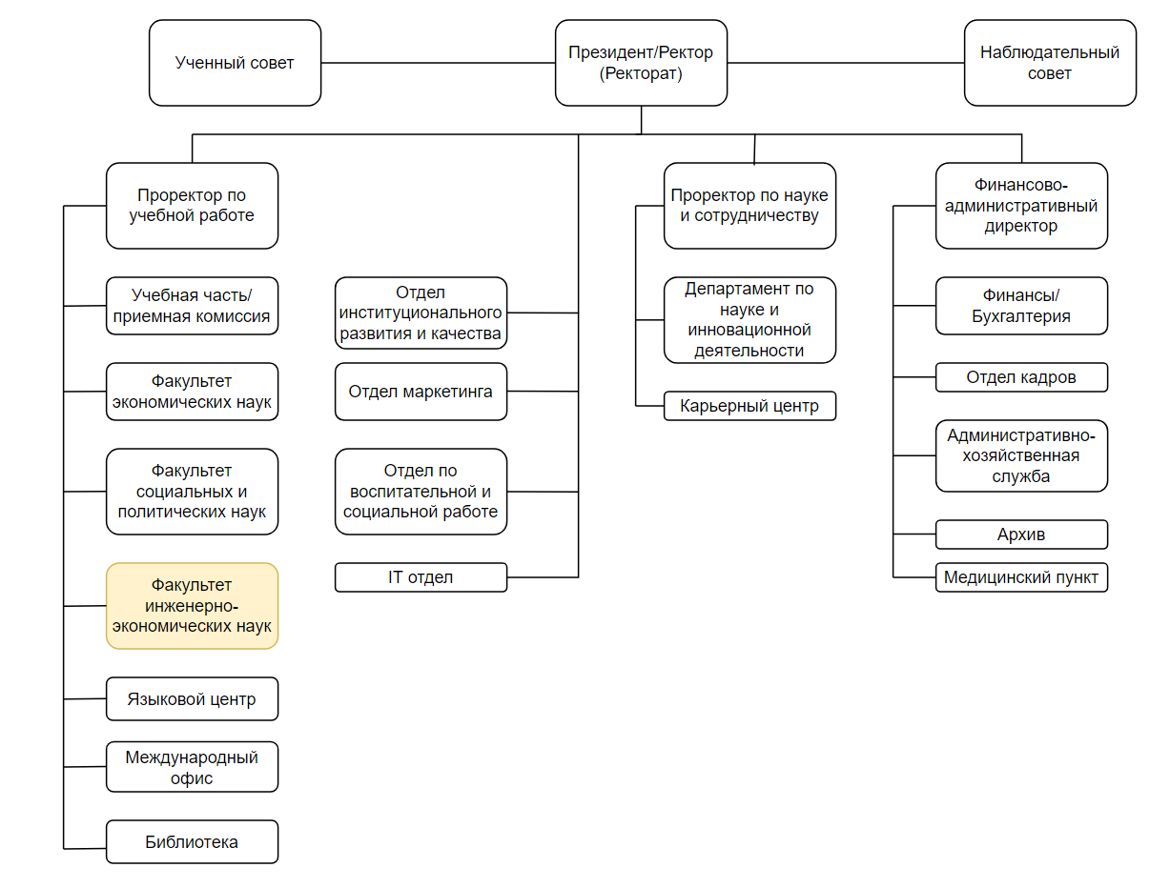

Рисунок 1 – Организационная структура КНУ

Исходя из поставленных в данном дипломном проекте задач, было выявлено, что сегментом деятельности КНУ является учебная деятельность ФИЭН.

ФИЭН КНУ имеет следующую организационную структуру:

- декан, ответственное лицо, руководящее работой всего факультета;

- руководители отдельных направлений факультета (теплоэнергетика, информационные системы, логистика);

- ФИЭН предоставляет выбор обучения по трём направлениям: теплоэнергетика, информационный системы и логистика;

- в свою очередь эти направления делятся на следующие специальности: теплоэнергетика по образовательной программе «Энергетическая и экологическая техника», информационные системы по образовательным программам «Телематика», «Информационный инжиниринг в экономике» и «Mobile computing», а также логистика.

Цель учебной деятельности ФИЭН: квалифицированные студенты, обладающие необходимой и достаточной компетенцией по своей специальности.

1.6 **Проблема и задачи автоматизации бизнес-предметной области. Формирование характеристик влияния проблемы автоматизации на бизнес-предметную область**

При анализе данной бизнес-предметной области, до описание проблем и задач автоматизации, следует обозначить ряд существующих проблем и их возможного дальнейшего развития:

* нереализованные возможности обогащения учебной деятельности студентов;
* выбор из ограниченного списка программных средств для выполнения поставленных преподавателем задач;
* актуальность стека технологий, используемых на данный момент, ставит студента в ограниченные рамки при дальнейшем профессиональном развитии;
* повышение потенциальных рисков снижения репутация университета перед Министерством образования РК в силу невыполнения указов президента в части оптимизации учебных процессов путем использования новых технологий и ведения инновационных проектов;
* повышение потенциальных рисков снижения мотивации у студентов;
* повышение потенциальных рисков уменьшения результативности процесса обучения;
* снижение развития у студентов потенциального расширения кругозора, связанного с изучением новых программных средств и технологий;

Для решения проблемы автоматизации возникла идея разработать программное обеспечение, которое позволило бы автоматизировало учебные процессы, связанные с работой студента с микроконтроллерной системой на базе Arduino и базой данных, такие как: прием и передача данных, работа с базой данных, загрузка прошивки в микроконтроллер.

В следствие внедрения автоматизации в учебные процессы, работа студентов с микроконтроллерной подсистемой получит новые функциональные возможности в рамках поставленных руководителем задач, а так же потенциально расширит возможные программные средства, которые студенты могут использовать для решения тех или иных задач. Это в свою очередь расширит компетенции студентов и сделает их профессиональные навыки более актуальными и применимыми на современном рынке труда.

При отсутствии решения данной проблемы потенциальными рисками могут быть:

* снижение эффективности учебного процесса при изучении студентами микроконтроллеров;
* снижение мотивации студентов при изучении данных дисциплин;
* узкая компетенция студентов как профессионалов на рынке труда;
* нереализованные возможности обогащения учебной деятельности студентов;
* снижения рейтинга университета, как следствие отсутствия преподавания актуальной и инновационной программы.

1.7 **Идентификация и обоснование выделения сегмента бизнес-предметной области, подлежащего автоматизации**

Данное программное обеспечение затрагивает автоматизацию действий по работе с микроконтроллерной подсистемой Arduino и базой данных по дисциплинам «Программирование микроконтроллеров» и «Проектирование и разработка систем на микроконтроллерах». Оно позволяет использовать готовое решение при работе с обеими подсистемами.

При использовании данного программного обеспечения студенту и преподавателю доступны следующие функции и действия:

* Функция подключения к базе данных. В качестве входных параметров: идентификатор сервера, идентификатор базы данных, имя пользователя, пароль пользователя;
* Функция открытия соединения с базой данных. При вызове метода открывается соединение и метод возвращает логическое значение “True”;
* Функция закрытия соединения с базой данных. При вызове метода закрывается соединение и метод возвращает логическое значение “False”;
* Функция выборки из таблицы БД всех значений. Возвращает двумерный массив;
* Функция добавления записи в таблицу БД. В качестве входных параметров: массив значений, массив колонок. Входные параметры нужны для формирование SQL запроса;
* Функция удаления всех записей из БД;
* Создание таблицы в БД. На вход будет передано название таблицы в формате (string), и массив, содержащий название колонок в таблице. Первый элемент во всех столбцах заполняется 5 символами (#). Это нужно для опроса БД;
* Удаление таблицы. На вход подается на звание таблицы. Формируется sql запрос;
* Функция по опросу БД. Формируется sql запрос, который берет из таблицы БД первый элемент каждого столбца и проверяет его на наличие 5 символов (#). Если после проверки во всех столбцах присутствует данная запись, эта запись удаляется;
* Функция, возвращающая массив, содержащий все доступные Com-порты;
* Функция открытия Com-порта. В качестве входных параметров: номер Com-порта, скорость передачи Com-порта. Открывается Com-порт и запускается таймер, с помощью которого задается интервал считывания данных с Com-порта;
* Функция закрытия Com-порта. При этом останавливается таймер;
* Функция чтения данных с Com-порта. Считывает все доступные байты из потока;
* Функция парсинга строки. На вход подается строка, содержащая разделительный символ. Возвращает массив, полученные путем разделения строки на отдельные элементы с помощью разделительного символа;
* Функция инициализации таймера. На вход подается временной интервал, который нужен для настройки таймера;
* Функция по загрузке прошивки в Arduino. В качестве входных параметров: номер Com-порта, модель Arduino, скорость передачи Com-порта, файл содержащий прошивку в формате Hex;
* Так же для удобства выбора файла была реализована функция по работе с файловой системой. При вызове этого метода открывается окно, содержащее проводник. С помощью которого можно выбрать нужный файл. Возвращает строку, содержащую путь к указанному файлу. Этот метод можно привязать к кнопке;
* Функция для записи данных в Com-порт. На вход подается строка с данными, содержащая разделительный символ, с помощью которого в дальнейшем можно эту строку преобразовать в массив или запарсить на стороне Arduino;
* Функция по отчистке буфера;
* Функция по распознаванию данных, а именно понимание от какого датчика эти данные, путем поиска специального символа или единиц измерения рядом с показанием;
* Функция по подсчету количества байт во входном буфере порта;
* Функция по опросу Arduino. Arduino шлет строку с определенным содержимым. Как только приложение эту строку считало, оно шлет ответную строку в Arduino. После этого Arduino прерывает цикл, формирующий строку для опроса;

Для автоматизации были выбраны функции, описанные выше, по нескольким причинам. Одной из главных причин является универсальность разработанного в процессе написания дипломной работы программного обеспечения. Это означает, что студент может использовать полученные в результате библиотеки динамической компоновки практически с любым языком программирования и в любой среде программирования. Это дает некую вариативность и свободу при выборе программных средств для реализации поставленных студенту задач.

Вторая причина заключается в том, что главной задачей вышеупомянутых дисциплин является изучение микроконтроллерных подсистем, а сопутствующие задачи, связанные с разработкой нативного приложения с графическим интерфейсом, работа с базой данных и создание соединения с платформой Arduino, не являются основной целью и затраченные временные ресурсы на их реализацию должны быть минимальны и не в ущерб основным задачам данных дисциплин. Соответственно, при использовании готового решения студенты затрачивают меньшее количество времени на поиски и изучение инструкций по применению нужных программных компонент.

Не менее важным является то, что используемые на данный момент решения являются не самими актуальными, по сравнению с рыночными аналогами. Так же имеет место быть причина актуальности и применения полученных навыков и знаний разработки нативных приложений в дальнейшей профессиональной деятельности будущих специалистов. При использовании программного обеспечения, разработанного в процессе выполнения данного дипломного проекта, студенты получат возможность использовать практически любые технологии, доступные на рынке, для выполнения поставленных преподавателем задач.

Как побочное преимущество, студенты смогут расширить свои компетенции и навыки по работе с новыми средствами разработки. Это позволит им увеличить свою конкурентоспособность на рынке труда и не быть зависимыми от одной конкретной технологии.

1.8 **Логическое и технико-технологическое обоснование возможности и целесообразности автоматизации выделенного сегмента бизнес-предметной области посредством предмета ДП**

В Windows библиотека динамической компоновки (DLL) является исполняемым файлом, который выступает в качестве общей библиотеки функций и ресурсов. Динамическая компоновка — это возможность операционной системы. Она позволяет исполняемому файлу вызывать функции или использовать ресурсы, хранящиеся в отдельном файле. Эти функции и ресурсы можно компилировать и развертывать отдельно от использующих их исполняемых файлов. Библиотека DLL не является отдельным исполняемым файлом. Библиотеки DLL выполняются в контексте приложений, которые их вызывают. Операционная система загружает библиотеку DLL в область памяти приложения. Это делается либо при загрузке приложения, либо по запросу во время выполнения. Библиотеки DLL также упрощают совместное использование функций и ресурсов различными исполняемыми файлами. Несколько приложений могут осуществлять одновременный доступ к содержимому одной копии библиотеки DLL в памяти.

На текущий момент эта технология не является новым или инновационным решением. Можно сказать, что использование DLL стало классическим решением при разработке нативных приложений. В данном дипломном проекте, в рамках задач по дисциплинам «Программирование микроконтроллеров» и «Проектирование и разработка систем на микроконтроллерах», реализована интеграция и концентрация функций, выполняемых во внешних программах, в отдельные библиотеки динамической компоновки. Это стало возможным благодаря существующей технологии разработки DLL и уже готовых решений по оптимизации и автоматизации ряда функций по работе с платформой Arduino и работой с базами данных. В данной проекте сформировано объединение и оптимизация готовых решений под нужды студентов для выполнения задач по данным дисциплинам.

1.9 **Состав и компонентная структура сегмента бизнес-предметной области, подлежащего автоматизации**

Бизнес-предметная область – это деятельность одного физического лица или трудового объединения физических лиц, относящаяся к определенной отрасли и специфике. Результатом анализа бизнес-предметной области является предмет потребности, полученный в результате выполнения бизнес-процессов.

Основные составляющие предметной области:

* Объекты и их свойства;
* Взаимосвязи между объектами;
* Действия объектов, выполняемые в пространстве и времени.

По своей природе предметная область может быть материальная (физическая) и нематериальная (виртуальная). В данной работе предметная область нематериальна, так как данный дипломный проект относится к области информационных технологий, конкретнее к разработке программных средств, что по своей природе является виртуальной средой. Целями данной дипломной работы являются изучение программных средств и технологий. На Рисунке 2 изображена структура и состав деятельности человека.

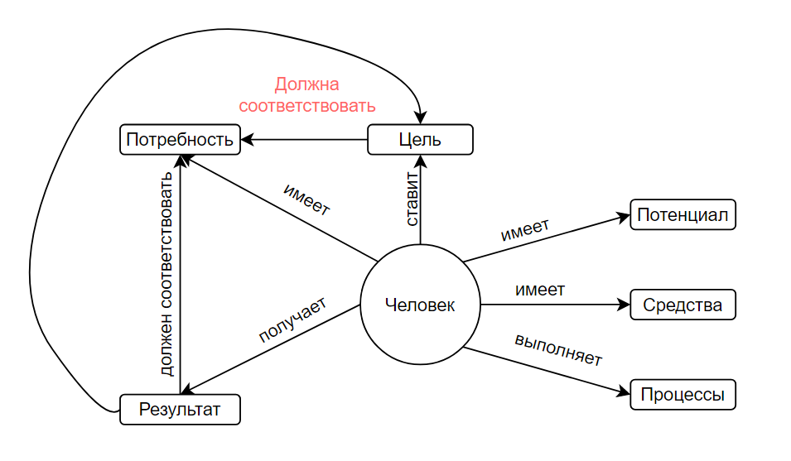

Рисунок 2 – Деятельность человека.

Деятельность – это Человек, который имея потребности, ставит цель и, обладая потенциалом и применяя средства, выполняет процессы в пространстве и времени и получает результат, который должен соответствовать поставленной цели, удовлетворяющей потребности.

Потребность – это физиологическое, интеллектуальное, психологическое и иное состояние Человека, определяющее зависимость Человека от предмета потребности, которая характеризуется следующим:

* возникает по определенным предпосылкам;
* зависимость имеет размеры/величину, которая определяется значимостью предмета потребности для Человека – сильная, слабая;
* определяется обладанием/наличием и использованием Человеком предмета потребности;
* использование Человеком предмета потребности определяется методами использования.

Составляющие элементы потребности:

* Человек,
* Потребность:
  + предпосылки,
  + значимость,
  + предмет,
  + методы использования,
* Цель,
* Потенциал,
* Средства,
* Процессы,
* Результат.

Элемент человек делится на две категории:

* Исполнитель – человек, имеющий потребность;
* Потребитель – человек, реализующий потребность.

В данной работе исполнителем являюсь я. То есть я являюсь разработчиком программного обеспечения. Потребителями будут студенты и преподаватели в границах учебных процессов вышеупомянутых дисциплин.

Предпосылки потребности - условия/обстоятельства/факторы, определяющие возникновение/наличие/продолжение/усиление отрицательного состояния человека из-за отсутствия или недостатка предмета потребности. Значимостью потребности будет являться интеграционная величина важности/актуальности предмета потребности для человека, зависящая от определенных условий.

Значимость определяет следующие величины:

* соотношение объема уменьшения отрицательного состояния и объема повышения положительного состояния Человека, называемую удовлетворенностью, в результате получения и применения предмета потребности;
* объем, масштабы, критичность ущербности/вреда, возникшие вследствие неполучения/неиспользования предмета потребности.

В системном анализе предметом потребности является объект, имеющий вещественную или не вещественную природу, обладающий определенными характеристиками, соответствующими потребности. Цель - совокупность требуемых характеристик предмета потребности, необходимых и достаточных для осмысления предмета потребности. Процессы деятельности – это процессы, моделируемые и выполняемые исполнителем, по изменению свойств элементов деятельности в пространстве и времени для приведения свойств средств в соответствие с целью. В конечном итоге результатом является предмет потребности, полученный в результате выполнения бизнес- процессов.

Для данной работы формализация представления элементов деятельности представлена в таблице 1.

Таблица 1 - Формализация представления элементов деятельности

|  |  |  |  |  |
| --- | --- | --- | --- | --- |
| Исполнитель | Цель | Средства | Процессы | Результат |
| Студент -исполнитель дипломного проекта | Оптимизация учебных процессов  Разработка технического задания разработка прикладного программного обеспечения, написание дипломного проекта | Рабочее место, ноутбук, лицензия для среды разработки, ресурсы интернета, персональные навыки и знания, программные средства по работе с БД, платформа Arduino | Составление технического задания, разработка DLL, разработка нативного программного обеспечения, тестирование комплекса прикладного программного обеспечения, написание дипломного проекта | Готовое прикладное программное обеспечение, готовый проект дипломной работы. |
| Студент | Разработка прикладного программного обеспечения по работе с микроконтроллерной подсистемой, получение оценки за полученное задание. | Учебное место, ноутбук/ПК, DLL, платформа Arduino, клиент БД, сервер БД. | Сборка микроконтроллерной подсистемы, загрузка прошивки в Arduino, создание БД, создание нативного приложения, запись полученных с платформы данных в БД, Получение данных из БД, визуализация данных. | Опыт и навыки у студента, работоспособное прикладное программное обеспечение, оценка преподавателем работы студента. |
| Преподаватель | Передача собственных навыков и знаний студентам, оценка работ студентов, демонстрация работы прикладного программного обеспечения студентам в качестве наглядного образца. Обеспечение студентов необходимыми программными средствами. | Рабочее место, ноутбук/ПК, DLL, ресурсы интернета, собственные навыки, знания и опыт. | Проверка работ студентов, совместная со студентами разработка прикладного программного обеспечения, демонстрация существующих готовых решений и проектов. | Оценка работ студентов, получение студентами новых знаний и опыта, выполнение планов по учебным процессам |